Подведение итогов деятельности по ликвидации ЧС
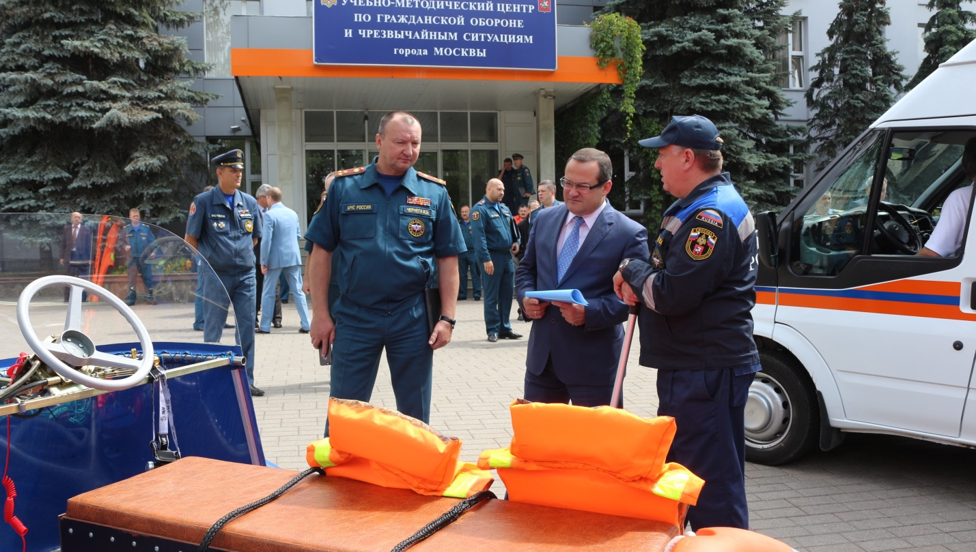
В учебно-методическом центре по гражданской обороне и чрезвычайным ситуациям г. Москвы подведены итоги деятельности Московской городской территориальной подсистемы единой государственной системы предупреждения и ликвидации чрезвычайных ситуаций за первое полугодие 2015 года и постановка задач на второе полугодие.
На совещании присутствовали префект ТиНАО Дмитрий Набокин, начальник Управления МЧС новой Москвы Игорь Чернега.
За прошедшие шесть месяцев сотрудники московского гарнизона пожарной охраны спасли более 2,8 тысяч человек. В Москве ликвидировано более 34 тысяч аварий и происшествий, около 3 тысяч пожаров, 68 происшествий на водных объектах и 3 чрезвычайные ситуации. Спасенные жизни – это главный итог работы столичного гарнизона.
В помощь спасателям в настоящее время в Москве осуществляется строительство 8 пожарных депо, 7 из них планируются ввести в эксплуатацию в текущем году, еще одно – в следующем.
Еще пять депо должны быть построены в 2016-2017 годах. Стоит отметить, что из общего количества строящихся объектов, 11 пожарных депо смогут обеспечивать территорию Троицкого и Новомосковского административных округов.
Заместитель Министра МЧС России Леонид Беляев поблагодарил руководство и личный состав столичного МЧС за службу, а также все службы города Москвы, работающие во взаимодействии и во благо москвичей.
По завершению сборов заместитель Министра МЧС России наградил ведомственными наградами сотрудников московского гарнизона пожарной охраны за смелость, решительность и мужество, проявленные при спасении людей.
В холле учебного центра все желающие могли посетить фотовыставку, посвященную 25-летию МЧС России.
Управление по НиТАО ГУ МЧС России по г. Москве

